МУНИЦИПАЛЬНОГО РАЙОНА

ПРИКАЗ

18.10.2017 г.

№ 146/1

п. Пречистое

Об итогах школьного этапа всероссийской олимпиады школьников по литературе в 2017-2018 учебном году

По итогам школьного этапа всероссийской олимпиады школьников по литературе среди учащихся 5-11 классов, состоявшейся 13 октября 2017 года, в которой приняли участия 91 обучающийся

ПРИКАЗЫВАЮ:

1. Утвердить итоговый протокол результатов школьного этапа всероссийской олимпиады школьников по литературе (Приложение 1).
2. Утвердить протокол заседания жюри школьного этапа всероссийской олимпиады школьников по литературе об установлении количества баллов, необходимых для участия школьников в муниципальном этапе всероссийской олимпиады школьников по литературе (Приложение 2)
3. Руководителям общеобразовательных учреждений:

* использовать данный приказ для внутренней работы;
* довести до сведения участников олимпиады результаты, согласно данному приказу.

1. Контроль за исполнением приказа оставляю за собой.

Начальник отдела образ

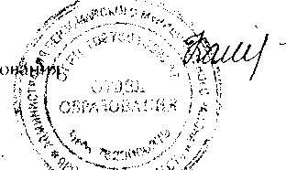

М.Р. Калинина

ОТДЕЛ ОБРАЗОВАНИЯ АДМИНИСТРАЦИИ ПЕРВОМАЙСКОГО